

Департамент образования города Москвы

Северное окружное управление образования

Департамента образования города Москвы

Государственное бюджетное

образовательное учреждение города Москвы

средняя общеобразовательная школа № 425

**Тема урока: «Учимся записывать орфографические задачи»**

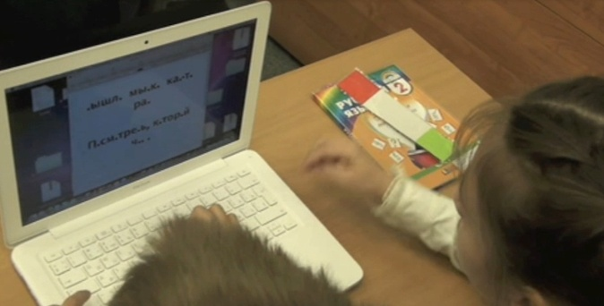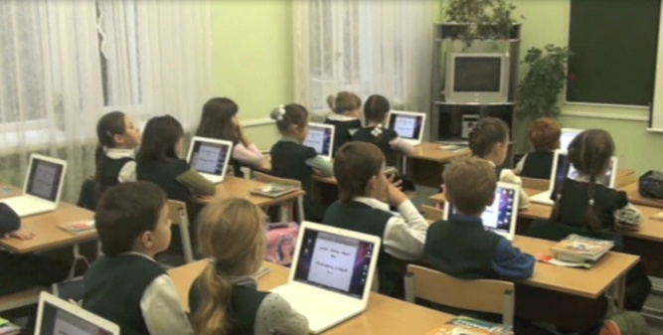

**2012 год**

**Русский язык**

**Тема урока: «Учимся записывать орфографические задачи»**

**Форма урока:Создание проблемной ситуации на уроке и пути ее разрешения**

**Тип урока: Урок введения (открытия) нового знания**

**Автор учебника : М.С. Соловейчик, Н.С.Кузьменко «К тайнам нашего языка»**

**2 класс программа «Гармония»**

**Учитель ГБОУ СОШ №425 Ключарева Ирина Вячеславовна**

**Видеоряд: воспитатель ГПД Гладуш Ирина Олеговна**

**Основные задачи урока:**

1. **Ввести особый способ письма с «окошками»**
2. **Решение орфографических проблем**
3. **Формирование умения письма с «окошками»**
4. **Формирование ИКТ-компетентности**

**Оборудование:**

**Проектор, экран, MacBook, презентация к уроку, средства обратной связи.**

**Метапредметные планируемые результаты:**

**ПУУД**

**\*действия постановки и решения проблем**

**-формулирование проблемы**

**-самостоятельное создание способов решения проблем поискового характера**

**\*общеучебные**

**-формулирование познавательной цели**

**-поиск и выделение информации**

**-знаково-символическое моделирование**

**\*логические**

**-подведение под понятия, выведение следствий**

**-установление причинно-следственных связей**

**-построение логической цепи рассуждений**

**ЛУУД**

**\*самоопределение (мотивация учения)**

**\*нравственно-этическое оценивание (оценивание усваиваемого содержания, исходя из социальных и личностных ценностей )**

**РУУД**

**\*целеполагание**

**\*планирование**

**\*оценка**

**\*волевая саморегуляция**

**КУУД**

**\*слушать собеседника, использовать речь для регуляции своего действия**

**\* задавать вопросы**

**\*формулировать собственное мнение**

**\* договариваться и приходить к общему решению в совместной деятельности**

**\* эмоционально позитивно относиться к процессу сотрудничества**

|  |  |  |  |
| --- | --- | --- | --- |
| ЭТАП УРОКА | ДЕЯТЕЛЬНОСТЬ УЧИТЕЛЯ | ДЕЯТЕЛЬНОСТЬ УЧЕНИКОВ | КОММЕНТАРИИ |
| 1. **Самоопределение к деятельности**   **Создание учебной ситуации – получение письма по электронной почте от другого ребенка с просьбой о помощи – помогает учащимся прийти к пониманию того, для чего необходимо письмо с окошками – *уход от ошибок*.** | - Сегодня мне на электронную почту пришло письмо от моего знакомого мальчика с просьбой о помощи.  - Вот это письмо  - Что в нем необычного?  **-** Как вы думаете, почему именно так мальчик написал это письмо?  - Что значит быть грамотным?  - Мы можем прочитать, что написано? | Учащиеся рассматривают письмо и пытаются определить, что в нем необычного.  Ответы детей:  -пропущены буквы  -две буквы на месте пропуска  Ответы детей:  -он не хотел писать с ошибками  -он хотел быть грамотным  Ответы детей:  -чтобы человек понимал человека  -чтоб ему было приятно читать написанное  Дети хором читают загадку.  Дают ответ к загадке. | кпк.jpg |
| 1. **Актуализация нового знания** | - Вы догадались, о чем меня попросил мальчик?  - Если есть выбор букв в слове, то что это за место?  -Чем оно опасно?  - Поможем ему? | -помочь выбрать букву  Ответы детей:  -опасное место в слове  -можно допустить ошибку  -да! |  |
| 1. **Открытие нового знания**   **В ходе решения «орфографических задач» идет разграничение известного и неизвестного, изученного и того, что предстоит узнать.**  **Результатом выполнения данного задания, является составленный совместно алгоритм грамотного письма.** | Коллективное проговаривание.  «Озвучивание» вопросов ведется «по цепочке»:  1)- Все ли буквы вставили?  - Почему?  2)Составление алгоритма грамотного письма | Ученики спрашивают:   * «Первую букву писать маленькую или большую?   -В слоге [па] на месте безударного гласного писать***а*** или ***о***?» и т.д.  -Нет  -Не все орфограммы еще изучили.  **-**знаю - пишу, не знаю – оставляю «окошко» | уа.jpg |
| 1. **Первичное закрепление и применение новых знаний на практике.** | 1. **-** Используя составленный алгоритм, работая в парах, решите орфографические задачи:   **Проверка – рефлексия.**   1. **–** Следующее задание более сложное. Теперь **ВЫ** учителя. В словах данного текста найти орфограммы и обозначить опасные места «окошками». | Выполнение детьми задания на MacBook в программе NeoOffice  Учащиеся вставили только те буквы, которые смогли доказать (подбирая проверочные слова или обращаясь к словарю), на месте же других пропусков были оставлены «окошки».  Учащиеся работаю на MacBook в программе NeoOffice. | **ikhk.jpg**  **5ty.jpg** |
| 1. **Рефлексия деятельности.**   **Цель - осознание своей деятельности, самооценка своей деятельности.**  **При выведении на экран нового алгоритма всплывает новое пустое «окно» в цепочке действий, когда ребенок не знает, какую букву выбрать.** | - Что нового вы сегодня узнали?  - А для чего мы это делали?  - Помогли или нет?  -Давайте повторим алгоритм письма с «окошками».    - Как вы думаете, что означает это пустое «окошко»? | **-**Как решать орфографические задачи  - чтобы помочь мальчику быть грамотным.  -Да!  - значит что-то мы еще не знаем и нам это предстоит узнать. | **fhgj.jpg** |